**Pengembangan Sumber Daya Manusia Melalui Pendampingan Dan Pelatihan Teknologi Digital**

**LAPORAN PENGABDIAN MAHASISWA KEPADA MASYARAKAT**

**Untuk Memenuhi Tugas**

**Matakuliah Pengabdian Mahasiswa Kepada Masyarakat**

**Oleh:**

**Febrian Guntur Pamungkas**

**NIM 21.51.0007**



**PROGRAM STUDI S1 – SISTEM INFORMASI**

**KEMENTERIAN PENDIDIKAN DAN KEBUDAYAAN**

**SEKOLAH TINGGI MANAJEMEN INFORMATIKA DAN KOMPUTER**

**PPKIA PRADNYA PARAMITA**

**MALANG**

**2****025**

# **RINGKASAN**

Kegiatan ini difokuskan pada pengembangan sumber daya manusia (SDM) kelompok sasaran utama: pemilik usaha UMKM, mahasiswa, dan siswa SMK/SMA. Program ini bertujuan untuk meningkatkan keterampilan dan pengetahuan mereka melalui pendampingan dan pelatihan yang relevan dengan kebutuhan dunia kerja dan perkembangan teknologi saat ini.

Untuk pemilik UMKM, pelatihan difokuskan pada penguatan kemampuan digital marketing serta pengelolaan sumber daya manusia dalam usaha kecil dan menengah. Hal ini bertujuan untuk membantu mereka mengoptimalkan usaha dan meningkatkan daya saing di pasar global.

Bagi mahasiswa, pelatihan dirancang untuk memberikan bekal keterampilan praktis yang dapat mendukung kesiapan mereka dalam memasuki dunia profesional, seperti keterampilan komunikasi, kepemimpinan, serta penggunaan teknologi dalam dunia kerja.

Untuk siswa SMK/SMA, pelatihan ini difokuskan pada peningkatan keterampilan yang tidak diajarkan di sekolah, untuk mempersiapkan mereka menghadapi dunia kerja. Selain itu, kegiatan ini juga bertujuan untuk membiasakan siswa lebih mengenal dunia digital dan mengembangkan potensi diri mereka, karier di masa depan.

# **KATA PENGANTAR**

Puji syukur kami panjatkan ke hadirat Tuhan Yang Maha Esa, atas segala limpahan rahmat dan karunia-Nya, sehingga kami dapat melaksanakan kegiatan pengabdian masyarakat ini dengan baik.

Dokumen ini disusun sebagai laporan kegiatan pengabdian masyarakat yang telah penulis lakukan, yang mencakup berbagai kegiatan mengajar, mentoring, dan partisipasi dalam acara yang bertujuan untuk meningkatkan keterampilan dan pengetahuan masyarakat, khususnya di bidang teknologi informasi dan digital marketing.

Kegiatan ini melibatkan siswa-siswa di berbagai institusi pendidikan serta pelaku UMKM, dengan harapan dapat memberikan kontribusi yang signifikan dalam pengembangan keterampilan mereka. Melalui pengajaran dan mentoring yang penulis lakukan, penulis berusaha untuk memberikan pemahaman yang lebih baik tentang teknologi dan penerapannya dalam dunia nyata.

Penulis berharap laporan ini dapat memberikan gambaran yang jelas mengenai kegiatan yang telah dilaksanakan serta dampaknya terhadap peserta. Terima kasih kepada semua pihak yang telah berkontribusi dan mendukung dalam pelaksanaan kegiatan ini.

# **DAFTAR ISI**

**LEMBAR PERSETUJUAN** 2

**LEMBAR PENGESAHAN** 3

**LEMBAR PERNYATAAN ORISINILITAS** 4

**RINGKASAN** 5

**KATA PENGANTAR** 6

**DAFTAR ISI** 7

**DAFTAR GAMBAR** 9

**DAFTAR LAMPIRAN** 10

**BAB I** 11

**PENDAHULUAN** 11

**1.1** **Latar Belakang** 11

**1.2** **Analisis Permasalahan** 12

**1.3** **Solusi Permasalahan** 12

**1.4** **Tujuan Pengabdian** 13

**BAB II** 15

**METODE PELAKSANAAN** 15

**2.1** **Tinjauan Iptek** 15

**2.2** **Kerangka Kerja** 16

**BAB III** 17

**PELAKSANAAN DAN HASIL** 17

**3.1** **Pelaksanaan Pengabdian** 17

**3.2** **Hasil Pengabdian** 21

**BAB IV** 22

**PENUTUP** 22

**4.1** **Kesimpulan** 22

**4.2** **Saran** 22

**DAFTAR PUSTAKA** 23

# 

# **DAFTAR GAMBAR**

Gambar 2 . 1 Kerangka Kerja 16

# **DAFTAR LAMPIRAN**

Lampiran 1 CV Mahasiswa 24

# **BAB I**

# **PENDAHULUAN**

1. **Latar Belakang**

Teknologi digital telah membawa dampak besar pada dalam kehidupan masyarakat saat ini, bahkan hampir semua sektor telah memanfaatkan teknologi digital untuk menunjang aktivitas mereka. Namun tidak sedikit dari masyarakat Indonesia, terlebih di wilayah Malang belum bisa memanfaatkan kemajuan teknologi secara optimal, bahkan masih banyak dari mereka yang belum mengenal teknologi digital sama sekali.

Seperti halnya~~,~~ pelaku Usaha Mikro, Kecil, dan Menengah (UMKM) di wilayah Malang banyak pelaku UMKM yang masih mengandalkan metode pemasaran tradisional dan belum memanfaatkan potensi pemasaran digital secara maksimal. Hal ini dikarenakan para pelaku UMKM belum memiliki pemahaman yang memadai tentang digital marketing dan cara untuk

Di dunia pendidikan, seperti di SMA/SMK di wilayah Kabupaten Malang seperti di singosari,sukun,tumpang,ngajum dirancang untuk memberikan dasar pengetahuan dan keterampilan yang dibutuhkan dalam dunia kerja. Namun, terdapat beberapa keterampilan tambahan yang tidak diajarkan secara formal di sekolah, namun sangat dibutuhkan di dunia industri dan karier masa depan. Keterampilan tersebut meliputi keterampilan digital, soft skills, serta kemampuan untuk pegembangan diri secara. Oleh karena itu, penting bagi siswa SMK/SMA untuk memperoleh pelatihan tambahan yang dapat mempersiapkan mereka menghadapi tantangan dunia industri yang semakin berkembang, terutama di era digital ini.

Begitu pula halnya dengan mahasiswa di kampus-kampus di Malang, seperti STIMATA, Wisnuwardhana, dan Universitas Negeri Malang, yang merupakan generasi penerus yang diharapkan dapat membawa perubahan dan berkontribusi dalam dunia profesional. Mereka perlu dilengkapi dengan keterampilan praktis yang lebih mendalam. Di era digital yang terus berkembang, kemampuan untuk beradaptasi dengan teknologi dan menggunakannya dalam pekerjaan menjadi sangat penting. Banyak perusahaan mencari calon karyawan yang tidak hanya memiliki keahlian teknis, tetapi juga keterampilan komunikasi dan kepemimpinan. Oleh karena itu, mahasiswa membutuhkan pelatihan yang dapat membantu mereka mengembangkan kemampuan tersebut, agar lebih siap dan dapat bersaing secara kompetitif di dunia kerja.

Berdasarkan kebutuhan tersebut, penulis melaksanakan program pengabdian masyarakat yang mencakup kegiatan pengajaran dan pendampingan. Program ini bertujuan untuk memberdayakan siswa SMK/SMA, mahasiswa, dan pelaku UMKM dengan memberikan pelatihan keterampilan yang relevan dan dibutuhkan untuk menghadapi tantangan di dunia industri dan dunia kerja. Melalui pelatihan ini, diharapkan peserta dapat mengembangkan kemampuan digital, soft skills, serta strategi pemasaran yang efektif, sehingga mereka lebih siap untuk sukses dalam karier dan usaha mereka di masa depan.

1. **Analisis Permasalahan**

Kegiatan pengabdian masyarakat yang kami laksanakan menghadapi beberapa permasalahan yang perlu dicermati:

1. **Keterbatasan Keterampilan di SMK/SMA:**

Pendidikan di tingkat SMK/SMA memberikan dasar pengetahuan dan keterampilan tertentu, namun tidak mencakup keterampilan tambahan yang sangat dibutuhkan di dunia industri, seperti keterampilan digital, soft skills.

1. **Kesiapan Mahasiswa di Dunia Profesional:**

Meskipun mahasiswa memiliki pengetahuan akademis, banyak dari mereka yang belum dilengkapi dengan keterampilan praktis yang dibutuhkan di dunia profesional. Mahasiswa cenderung kurang memiliki keterampilan komunikasi yang efektif, kepemimpinan, dan pemahaman tentang pemanfaatan teknologi di tempat kerja.

1. **Keterbatasan Pengetahuan dan Pemanfaatan Digital Marketing oleh UMKM**:

Banyak pelaku Usaha Mikro, Kecil, dan Menengah (UMKM) yang masih bergantung pada metode pemasaran konvensional dan belum memanfaatkan potensi digital marketing secara maksimal. Akibatnya, banyak UMKM yang kesulitan dalam meningkatkan visibilitas dan penjualan produk mereka, serta menghadapi persaingan yang semakin ketat di era digital.

1. **Solusi Permasalahan**

Untuk mengatasi permasalahan yang diidentifikasi dalam kegiatan pengabdian masyarakat, berikut adalah beberapa solusi yang dapat diterapkan:

1. **Pelatihan Keterampilan Tambahan untuk Siswa SMK/SMA**:

Untuk mengatasi kekurangan keterampilan di SMK/SMA adalah dengan menyelenggarakan pelatihan yang fokus pada keterampilan yang tidak diajarkan di sekolah, seperti keterampilan digital, soft skills (komunikasi, kepemimpinan, manajemen waktu). Pelatihan ini akan memberikan siswa bekal yang diperlukan untuk mempersiapkan mereka menghadapi dunia industri dan pekerjaan yang semakin berbasis digital.

1. **Pelatihan Keterampilan Oleh Profesional untuk Mahasiswa:**

Untuk mempersiapkan mahasiswa menghadapi dunia profesional, perlu diselenggarakan pelatihan yang mengembangkan keterampilan praktis, seperti keterampilan komunikasi, kepemimpinan, dan pemanfaatan teknologi dalam dunia kerja. Program pelatihan ini akan meningkatkan kesiapan mahasiswa untuk masuk ke pasar kerja dengan kemampuan yang lebih baik, tidak hanya mengandalkan keahlian teknis tetapi juga kemampuan interpersonal dan manajerial.

1. **Pelatihan Digital Marketing untuk UMKM:**

Pelatihan bagi pelaku UMKM harus difokuskan pada pemahaman dan penerapan strategi digital marketing. Dengan demikian, pelaku UMKM akan lebih memahami cara memanfaatkan media sosial, dan platform digital lainnya untuk mempromosikan produk mereka, meningkatkan visibilitas, dan menjangkau pasar yang lebih luas. Pelatihan ini akan membantu mereka beradaptasi dengan perubahan pasar yang semakin digital dan meningkatkan daya saing usaha mereka.

1. **Tujuan Pengabdian**

Program pengabdian masyarakat ini bertujuan untuk memberdayakan siswa SMK/SMA, mahasiswa, dan pelaku UMKM dengan keterampilan yang relevan untuk menghadapi dunia kerja dan dunia usaha yang semakin berkembang.

Untuk Siswa SMK/SMA, tujuan program ini adalah meningkatkan keterampilan yang tidak diajarkan di sekolah, seperti keterampilan digital, soft skills, serta mempersiapkan mereka untuk memasuki dunia kerja khususnya pemahaman terkait teknologi terkini.

Untuk Mahasiswa, pelatihan ini bertujuan meningkatkan keterampilan praktis, seperti komunikasi, kepemimpinan, dan penggunaan teknologi dalam pekerjaan, untuk membantu mereka lebih siap bersaing di pasar kerja.

Untuk Pelaku UMKM, program ini bertujuan memberikan pemahaman dan keterampilan dalam digital marketing, guna meningkatkan pemasaran produk dan visibilitas usaha, serta memperluas pasar mereka di era digital.

Dengan tujuan ini, diharapkan program dapat meningkatkan kesiapan dan daya saing peserta dalam dunia kerja dan usaha.

**BAB II**

**METODE PELAKSANAAN**

1. **Tinjauan Iptek**

Perkembangan ilmu pengetahuan dan teknologi (Iptek), khususnya dalam bidang digital, telah membawa perubahan signifikan dalam berbagai aspek kehidupan, termasuk di dunia pendidikan, dunia kerja, dan sektor usaha. Teknologi digital kini menjadi faktor kunci dalam mempersiapkan generasi muda dan pelaku usaha menghadapi tantangan zaman yang semakin berbasis teknologi.

Dalam dunia pendidikan, teknologi digital telah mengubah cara belajar mengajar, memungkinkan akses yang lebih luas terhadap informasi, serta meningkatkan efisiensi dan kualitas pembelajaran. Penggunaan perangkat lunak, aplikasi pembelajaran online, dan platform digital lainnya mempermudah siswa dan mahasiswa dalam mengakses materi pelajaran, berkolaborasi, dan mengembangkan keterampilan yang diperlukan di dunia kerja.

Teknologi juga memfasilitasi pembelajaran jarak jauh yang semakin penting, terutama di era pasca-pandemi. Di dunia kerja, pemanfaatan teknologi, seperti aplikasi kolaborasi online, perangkat lunak produktivitas, dan digital marketing, telah menjadi hal yang sangat penting untuk meningkatkan efisiensi dan daya saing. Keterampilan digital kini menjadi salah satu syarat utama dalam banyak pekerjaan, baik di sektor teknologi, manufaktur, hingga layanan. Oleh karena itu, penguasaan teknologi menjadi bekal penting untuk generasi muda agar dapat bersaing di pasar kerja global yang semakin berbasis digital.

Bagi pelaku Usaha Mikro, Kecil, dan Menengah (UMKM), teknologi digital membuka peluang besar untuk meningkatkan pemasaran produk dan memperluas jangkauan pasar. Platform media sosial, dan marketplace menjadi saluran utama untuk memasarkan produk mereka secara lebih luas dan efisien. Digital marketing memungkinkan UMKM untuk bersaing dengan perusahaan besar, memperkenalkan produk mereka kepada konsumen yang lebih banyak, dan meningkatkan penjualan dengan biaya yang lebih terjangkau.

Secara keseluruhan, perkembangan Iptek, khususnya dalam bidang digital, memberikan dampak yang besar bagi pendidikan, dunia kerja, dan sektor usaha. Teknologi ini tidak hanya meningkatkan efisiensi, tetapi juga membuka peluang baru, memungkinkan individu dan organisasi untuk beradaptasi dan berkembang di dunia yang semakin terhubung secara digital.

1. 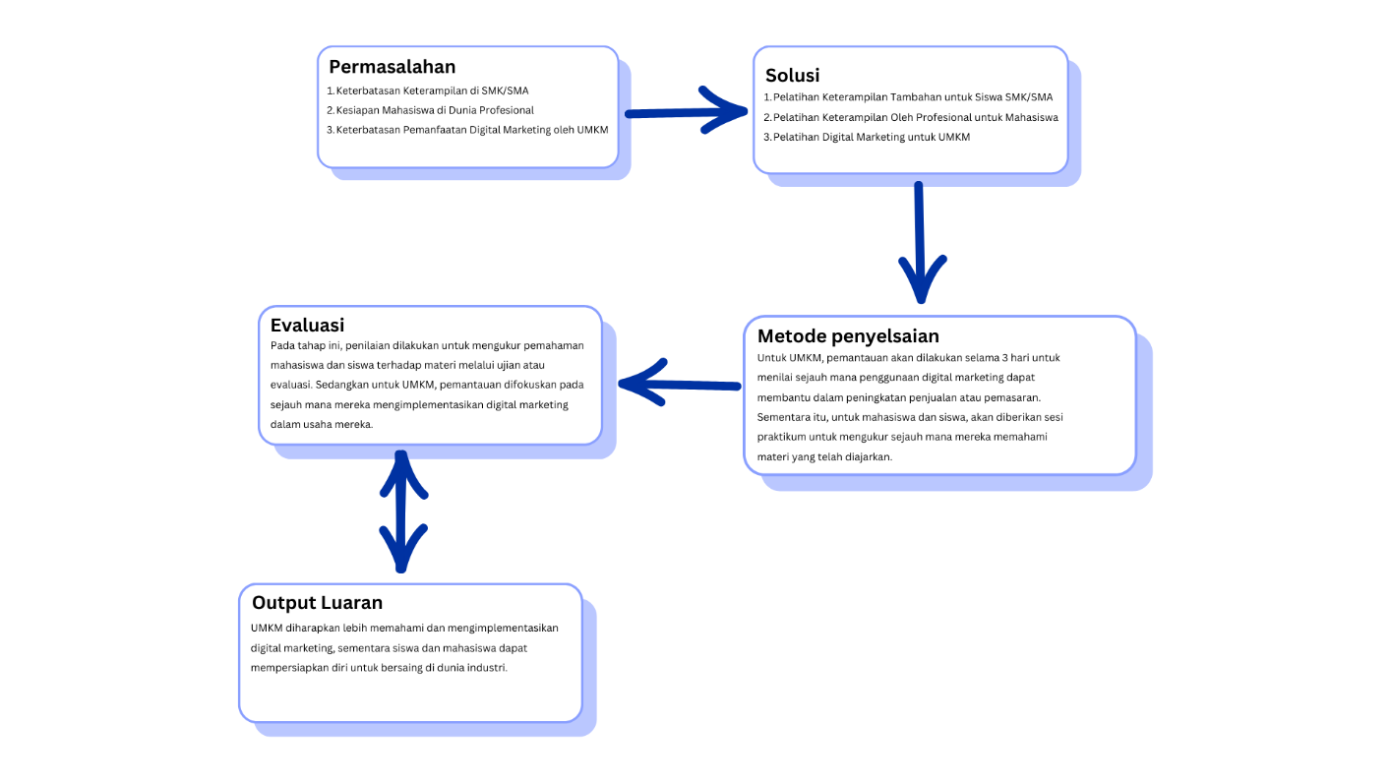**Kerangka Kerja**

Gambar 2 . 1 Kerangka Kerja

Seperti yang terlihat dari kerangka kerja di atas Jika pendekatan ini diterapkan, UMKM akan memperoleh pemahaman yang lebih baik mengenai digital marketing, yang memungkinkan mereka untuk memasarkan produk atau layanan secara lebih efektif dan efisien. Pemanfaatan digital marketing dapat membantu UMKM untuk menjangkau pasar yang lebih luas, meningkatkan visibilitas usaha, serta mengoptimalkan strategi pemasaran yang lebih terukur. Dengan demikian, penerapan digital marketing dapat meningkatkan potensi penjualan dan memperkuat daya saing UMKM di pasar yang semakin kompetitif.

Sementara itu, bagi siswa dan mahasiswa, sesi praktikum yang diberikan akan membantu mereka mempersiapkan diri untuk memasuki dunia industri. Praktikum ini memberikan kesempatan bagi mereka untuk mengaplikasikan teori yang telah dipelajari dalam situasi nyata, sehingga mereka dapat mengembangkan keterampilan yang relevan dengan tuntutan industri. Dengan pengalaman ini, siswa dan mahasiswa diharapkan dapat memiliki kemampuan yang lebih baik dalam bersaing di pasar tenaga kerja yang semakin menuntut kompetensi praktis dan teknis. Secara keseluruhan, pendekatan ini diharapkan dapat memberikan dampak positif baik bagi perkembangan UMKM maupun bagi kesiapan siswa dan mahasiswa dalam menghadapi tantangan dunia industri.

**BAB III**

**PELAKSANAAN DAN HASIL**

1. **Pelaksanaan Pengabdian**

Pelaksanaan program pengabdian masyarakat ini dilaksanakan dengan tujuan untuk membekali Masyarakat khusus nya pelajar SMK/SMA, mahasiswa, dan pelaku UMKM dengan keterampilan yang relevan untuk menghadapi dunia kerja dan dunia usaha yang semakin berkembang.

Tujuan kegiatan ini untuk siswa SMK/SMA adalah untuk meningkatkan kemampuan di bidang digital dan membantu mereka agar dapat bersaing di industri.

Kegiatan pelatihan ini dilaksanakan di beberapa sekolah di Kota Malang dan Kabupaten Malang. Berikut adalah daftar sekolah yang menjadi tempat pelatihan:

* 1. **MA Nurul Huda di Ngajum**, diikuti oleh 32 siswa kelas 12.
  2. **SMKN 1 Singosari**, diikuti oleh 33 siswa dari kelas 11 dan 12.
  3. **SMKN 1 Malang**, diikuti oleh 64 siswa kelas 11 yang dibagi menjadi 2 kelas.
  4. **SMKN Diponegoro Tumpang**, diikuti oleh 33 siswa dari kelas 11 dan 12

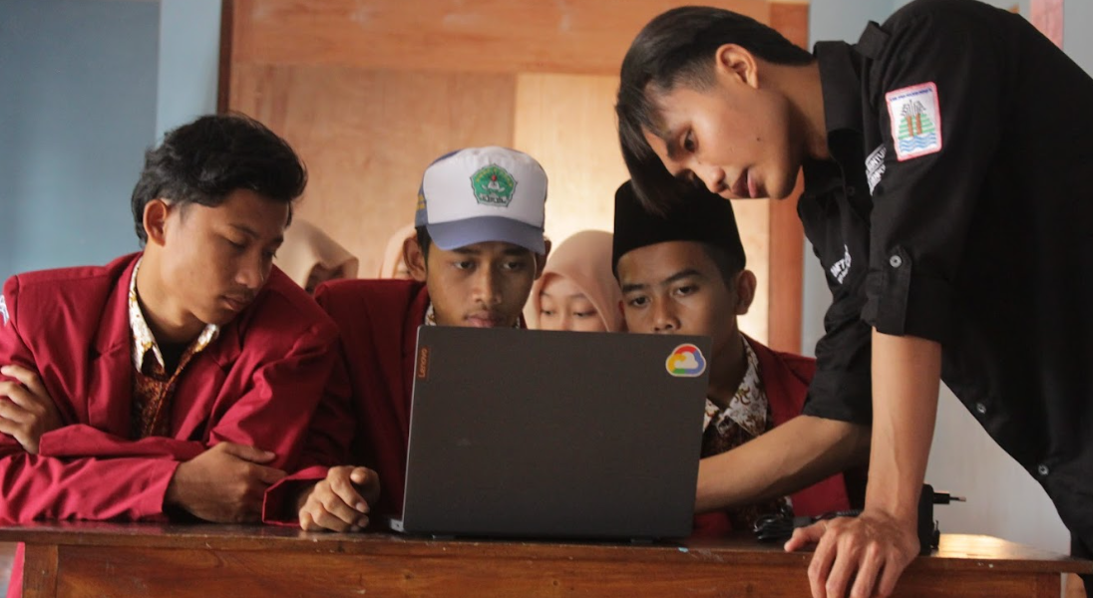Berikut ini screenshot kegiatan:

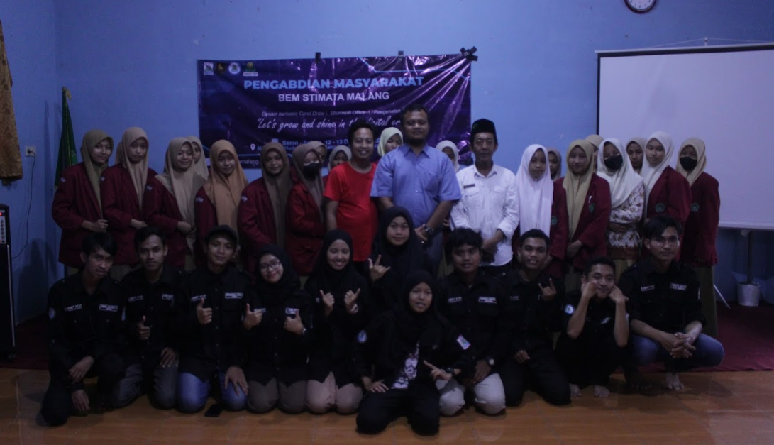

Pelatihan untuk pelaku UMKM diharapkan dapat memperkenalkan mereka lebih dalam mengenai dunia digital marketing dan memanfaatkan teknologi ini untuk kebutuhan bisnis mereka. Kegiatan ini dilaksanakan di Kampus STIMATA bekerja sama dengan Mercy Corps, dan berlangsung selama 3 hari.

Berikut ini adalah screenshot kegiatan:

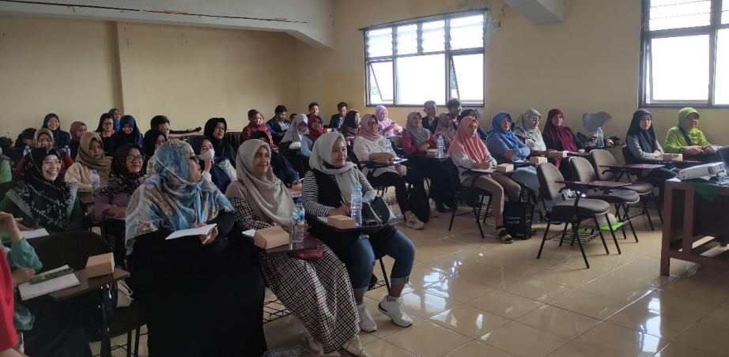

Pelatihan untuk mahasiswa diharapkan dapat membantu mereka memanfaatkan teknologi dengan lebih baik dan memahami kebutuhan industri di era saat ini. Kegiatan ini dilaksanakan di Kampus STIMATA, bekerja sama dengan Tim Sinau Bareng, dan berlangsung selama 3 sesi pertemuan.

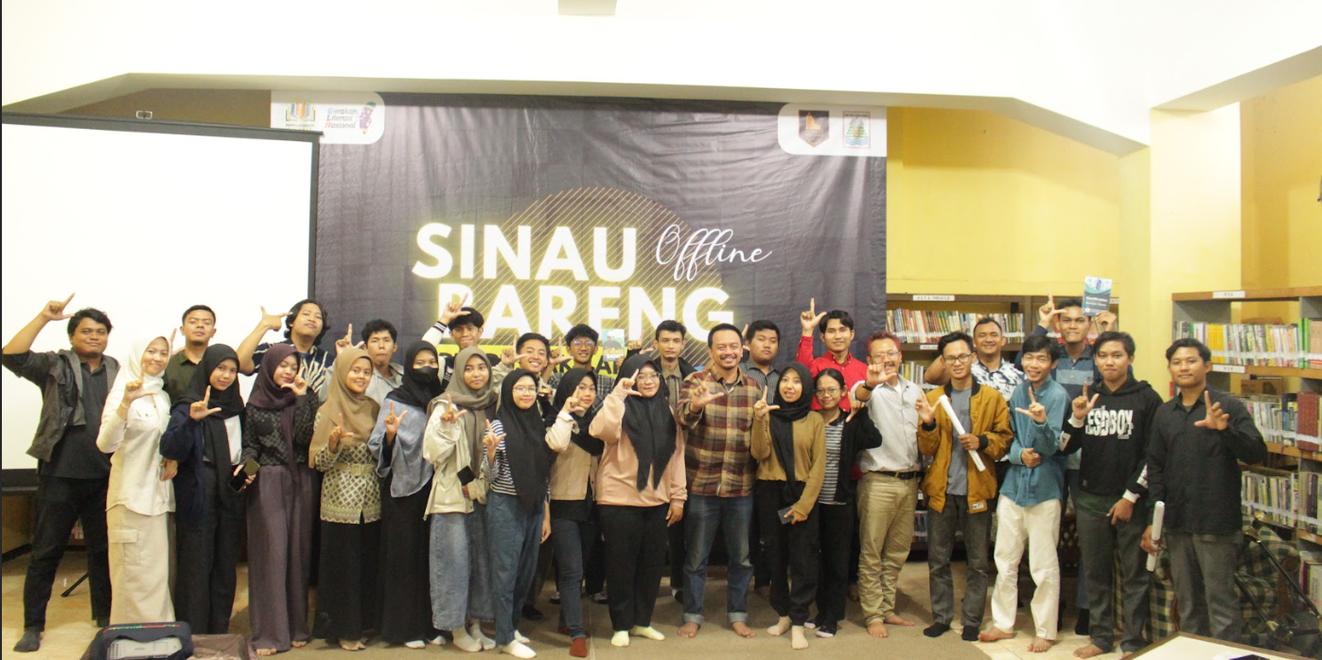 Berikut screenshot kegiatan:

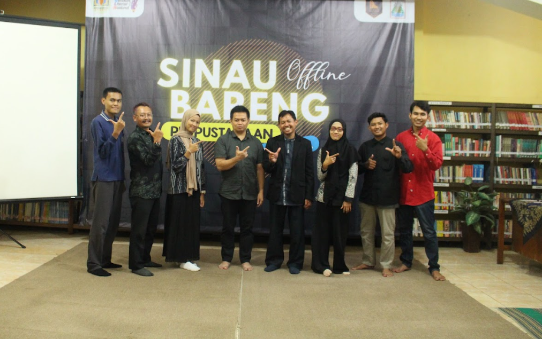

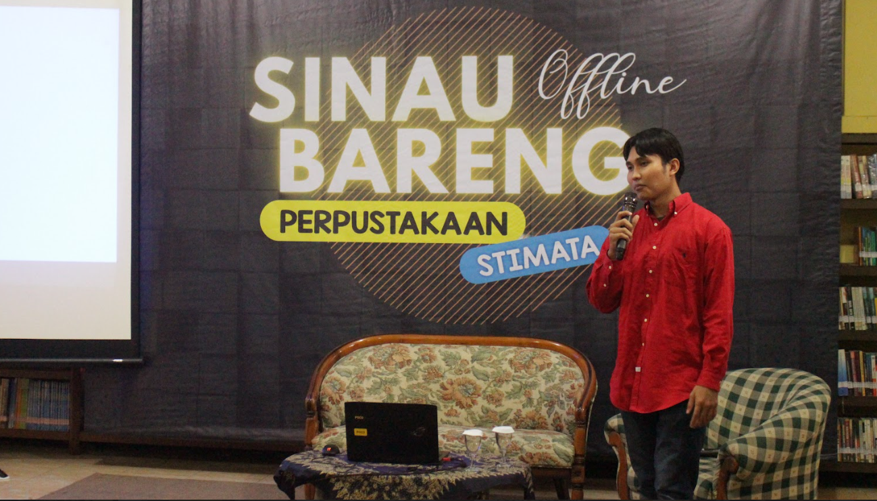

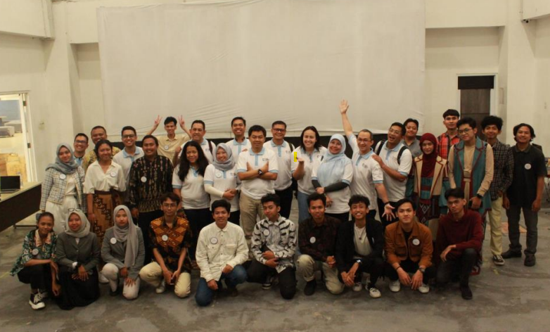

Selama pelatihan, peserta diberikan kesempatan untuk berinteraksi langsung dengan narasumber, melakukan diskusi kelompok, serta mempraktikkan keterampilan yang telah dipelajari. Untuk memastikan keterampilan yang diperoleh dapat diterapkan, dilakukan juga pendampingan yang memberikan bimbingan langsung dan monitoring terhadap progres peserta. Pendampingan ini berlangsung dalam bentuk tatap muka maupun secara daring, bergantung pada kebutuhan masing-masing kelompok sasaran.

pelaksanaan program ini diakhiri dengan evaluasi dan penugasan serta praktik yang bertujuan untuk mengukur sejauh mana keterampilan yang telah dipelajari dapat diterapkan oleh peserta.

* 1. **Hasil Kegiatan**

Pelaksanaan program pengabdian masyarakat yang dilakukan telah berhasil mencapai tujuan yang diharapkan, memberikan manfaat bagi siswa SMK/SMA, mahasiswa, dan pelaku UMKM yang terlibat.

Bagi siswa SMK/SMA, kegiatan pelatihan ini berhasil meningkatkan keterampilan yang belum diajarkan di sekolah, seperti keterampilan digital dan soft skills. Peserta yang mengikuti pelatihan ini menunjukkan peningkatan pemahaman dan keterampilan dalam memanfaatkan teknologi digital, serta mengembangkan kemampuan komunikasi, kepemimpinan, dan manajemen waktu mereka. Hal ini dapat mempersiapkan mereka untuk memasuki dunia industri yang semakin berbasis teknologi, serta memberikan mereka bekal yang lebih kuat untuk menghadapi tantangan dunia kerja.

Bagi pelaku Usaha Mikro, Kecil, dan Menengah (UMKM), program pelatihan digital marketing terbukti sangat bermanfaat. Sebagian besar pelaku UMKM yang mengikuti program ini kini memiliki pemahaman yang lebih baik tentang bagaimana memanfaatkan platform digital untuk memasarkan produk mereka. Mereka kini lebih percaya diri dalam menggunakan media sosial dan alat digital lainnya untuk meningkatkan visibilitas usaha mereka dan menjangkau pasar yang lebih luas. Para peserta menyadari pentingnya digital marketing dalam meningkatkan daya saing usaha mereka di pasar yang semakin kompetitif, terutama dalam era digital yang terus berkembang. Secara keseluruhan, kegiatan ini berhasil menciptakan dampak yang signifikan bagi para peserta.

Mereka merasa lebih siap dan percaya diri dalam menghadapi tantangan dunia kerja dan usaha. Umpan balik yang diterima dari peserta menunjukkan bahwa mereka merasa pelatihan ini memberikan nilai tambah yang sangat besar dalam mempersiapkan mereka untuk beradaptasi dengan kebutuhan industri dan pasar yang terus berubah. Program ini tidak hanya memberi keterampilan teknis, tetapi juga membekali peserta dengan soft skills yang esensial, yang sangat dibutuhkan dalam dunia kerja dan berwirausaha

**BAB IV**

**PENUTUP**

* 1. **Kesimpulan**

Secara keseluruhan, program ini memberikan dampak positif yang cukup besar bagi peserta. Siswa SMK/SMA mendapatkan bekal keterampilan tambahan yang dibutuhkan di dunia kerja, mahasiswa menjadi lebih siap dengan keterampilan praktis yang relevan, dan pelaku UMKM memperoleh pengetahuan baru untuk memanfaatkan digital marketing sebagai strategi pemasaran yang lebih efektif. Kegiatan ini juga mengungkapkan bahwa ada kebutuhan yang mendalam untuk pelatihan berbasis keterampilan praktis yang mendukung kesiapan peserta dalam menghadapi tantangan di dunia profesional dan usaha.

* 1. **Saran**

Berdasarkan hasil evaluasi program, disarankan untuk memperluas cakupan pelatihan dengan menambah berbagai topik keterampilan praktis yang lebih spesifik, seperti pelatihan dalam bidang teknologi terbaru, kewirausahaan digital, dan pengembangan soft skills. Selain itu, penting untuk meningkatkan durasi pelatihan agar peserta dapat lebih mendalami materi dan praktik langsung, serta memastikan adanya tindak lanjut setelah pelatihan untuk mendukung penerapan keterampilan yang diperoleh di dunia kerja atau usaha. Kolaborasi antara lembaga pendidikan, universitas, dan sektor industri perlu diperkuat untuk menciptakan program pelatihan yang lebih terarah dan sesuai dengan kebutuhan pasar kerja saat ini.

**DAFTAR PUSTAKA**

Fitri Mulyani, N. H. (2021). Analisis Perkembangan Ilmu Pengetahuan dan Teknologi (Iptek) Dalam Pendidikan. *Jurnal Pendidikan dan Konseling Volume 3 Nomor 1*, 101-109.

Hamida Syari Harahap,Nita Komala Dewi, Endah Prawesti Ningrumc. Pemanfaatan Digital Marketing Bagi UMKM. Jurnal Loyalitas Sosial. Vol. 3 No. 2 September 2021.

Barkah Susanto, Akrim Hadianto , Fardan Nur Chariri, Miftachul Rochman, Muhammad

Mirza Syaukani, Aditya Ari Daniswara. Penggunaan Digital Marketing untuk Memperluas Pasar dan

Meningkatkan Daya Saing UMKM.Community Empowerment. Vol.6 No.1 (2020) pp. 42-47.

**LAMPIRAN**

Lampiran 1 CV Mahasiswa

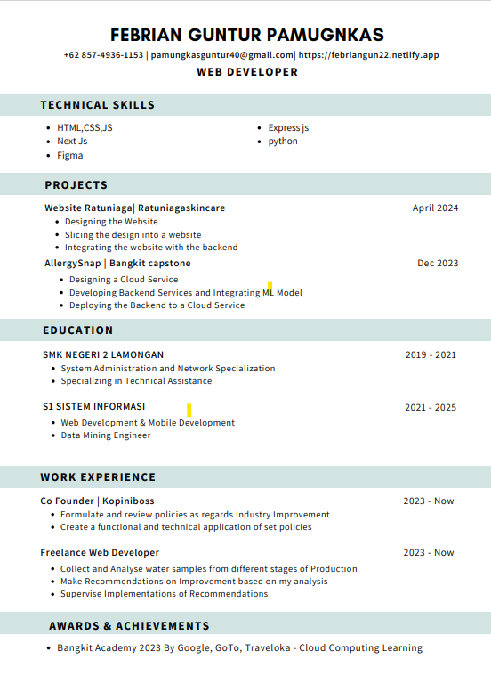

Lampiran 2 Daftar Kegiatan Pengabdian Yang Telah Dilakukan

1. Pegabdian Masyarakat BEM 2022 – 2023 (Ma Nurul Huda)
2. Panitia Sinau Bareng
3. Seed For Women Stimata x Mercy Corps
4. Stimata Mengajar (Arduino Dasar Pelatihan Pengunaan Modul Sensor Dasar)
5. Stimata Mengajar ( Presentasi & Praktik Pembuatan Aplikasi Android “Kalkulator”)
6. Mengajar SMK DIPONEGORO(Digital Marketing)
7. Panitia Project Management Challenge(Anggota Sie Akomodasi)